МІНІСТЕРСТВО КУЛЬТУРИ УКРАЇНИ
НАЦІОНАЛЬНА АКАДЕМІЯ ОБРАЗОТВОРЧОГО МИСТЕЦТВА І АРХІТЕКТУРИ
Кафедра техніки та реставрації творів мистецтва

Сомик-Пономаренко Ірина Миколаївна
МЕТОДИЧНІ РЕКОМЕНДАЦІЇ
до викладання навчальної дисципліни
ОК 7 «Копіювання творів з рельєфною поверхнею»
ОПП «Реставрація творів мистецтва»
для здобувачів другого (магістерського) рівня вищої освіти
спеціальності В4 «Образотворче мистецтво та реставрація»
спеціалізації В4.02 «Реставрація»

Київ – 2026

УДК 378.147:75.026(072)

Сомик-Пономаренко І. М. Методичні рекомендації до викладання навчальної дисципліни ОК 7 «Копіювання творів з рельєфною поверхнею» ОПП «Реставрація творів мистецтва» для здобувачів другого (магістерського) рівня вищої освіти спеціальності В4 «Образотворче мистецтво та реставрація», спеціалізації В4.02 «Реставрація». Київ : НАОМА, 2026. 22 с.

Укладач: І. М. Сомик-Пономаренко, старший викладач кафедри техніки та реставрації творів мистецтва НАОМА.
Рецензент: С. О. Щербаков, доктор мистецтва, старший викладач кафедри рисунку Київської державної академії декоративно-прикладного мистецтва і дизайну імені Михайла Бойчука.

У методичних рекомендаціях розглянуто послідовність та особливості організації практичної роботи з копіювання фрагментів декорування тла та оздоблення шат святих, характерних для українського іконопису кінця XVIII – початку XIX ст., для здобувачів другого (магістерського) рівня вищої освіти спеціальності В4 «Образотворче мистецтво та реставрація». Подано практичні відомості й рекомендації, необхідні для опанування поетапного відтворення технік оздоблення українських ікон. Матеріали видання можуть бути використані у практичній діяльності реставраторів живопису та декоративно-ужиткового мистецтва, іконописців, а також у теоретичних дослідженнях мистецтвознавців і творчій практиці митців, які працюють із різними техніками.

Затверджено на засіданні кафедри техніки та реставрації творів мистецтва НАОМА.
Протокол № 1 від 27 серпня 2026 р.

Затверджено Науково-методичною радою НАОМА.
Протокол № 1 від 3 вересня 2026 р.

© Сомик-Пономаренко І. М., 2026 р.
© НАОМА, 2026 р.
UDC 378.147:75.026(072)

Somyk-Ponomarenko I. M. Methodological Guidelines for Teaching the Course OK 7 “Copying Works with Relief Surfaces” within the Educational and Professional Programme “Restoration of Works of Art” for Students of the Second (Master’s) Level of Higher Education, Specialty B4 “Fine Arts and Restoration”, Specialization B4.02 “Restoration”. Kyiv: NAFAA, 2026. 22 p.

Keywords: Ukrainian icon painting, copying, relief decoration, gilding, restoration, restoration education.

Compiled by: Iryna M. Somyk-Ponomarenko, Senior Lecturer of the Department of Art Techniques and Restoration, National Academy of Fine Arts and Architecture.

Reviewer: S. O. Shcherbakov, Doctor of Arts, Senior Lecturer of the Department of Drawing, Mykhailo Boichuk Kyiv State Academy of Decorative Applied Arts and Design.

The methodological guidelines consider the sequence and specific features of organizing practical work on copying fragments of background decoration and the ornamentation of saints’ garments characteristic of Ukrainian icon painting of the late eighteenth and early nineteenth centuries for students of the Master’s level of higher education in specialty B4 “Fine Arts and Restoration.” The guidelines provide practical information and recommendations necessary for mastering the step-by-step reproduction of decorative techniques used in Ukrainian icons. The materials of the publication may be used in the practical work of conservators-restorers of paintings and decorative and applied art, icon painters, as well as in theoretical research by art historians and in the creative practice of artists working with various techniques.

Approved at the meeting of the Department of Art Techniques and Restoration, NAFAA.
Minutes No. 1 dated August 27, 2026.

Approved by the Academic and Methodological Council of NAFAA.
Minutes No. 1 dated September 3, 2026.

© Somyk-Ponomarenko I. M., 2026
© NAFAA, 2026
ЗМІСТ

Вступ | 5
1. Мета і зміст навчальної дисципліни | 6
2. Поетапне виконання практичних завдань дисципліни | 8
2.1. Підготовка основи для виконання зразків | 8
2.2. Техніка рельєфного декорування в олійній фарбі | 9
2.3. Техніка орнаментального золочення на мікстіон (на асист) | 10
2.4. Застосування технік декорування на прикладі магістерських дипломних копій | 11
3. Оцінювання практичної роботи | 12
Література | 13
Список ілюстрацій | 15
Ілюстрації | 16

ВСТУП
ОК 7 «Копіювання творів з рельєфною поверхнею» є однією з навчальних дисциплін циклу професійної підготовки освітньо-професійної програми «Реставрація творів мистецтва» для здобувачів другого (магістерського) рівня вищої освіти за спеціальністю В4 «Образотворче мистецтво та реставрація», спеціалізацією В4.02 «Реставрація».
Методичні рекомендації охоплюють зміст практичних занять дисципліни в аспекті копіювання фрагментів декорованого тла й оздоблення шат святих на українських іконах кінця XVIII – початку XIX ст. У виданні викладено основні підходи до відтворення складних авторських технік декорування в українському іконописі зазначеного періоду.
Студенти, які опанували освітньо-професійну програму «Реставрація творів станкового і монументального живопису» першого (бакалаврського) ступеня, на 4 курсі вивчали техніки декорування в українському іконописі, пов’язані зі створенням рельєфу в левкасі: гравіювання, різьблення, наливний левкас, карбування. Спираючись на ці знання й навички роботи з матеріалами, здобувачі другого освітнього ступеня, які вивчають дисципліну ОК 7 «Копіювання творів з рельєфною поверхнею», опановують нові прийоми відтворення орнаментованого декорування в олійній фарбі та декорування шат святих із застосуванням сухозлітного золота й срібла. Так само пропоновану дисципліну можуть опанувати здобувачі, які здобули ступінь бакалавра за іншими освітніми програмами.
Набуті практичні компетентності допомагають здобувачам краще орієнтуватися в різноманітних техніках оздоблення ікон та їхніх назвах, що є важливою складовою професійної діяльності реставраторів живопису й декоративно-ужиткового мистецтва. Отримані знання майбутні фахівці зможуть застосовувати під час реконструкції пам’яток, виконання копій-реконструкцій, ідентифікації технік у реставраційній документації та атрибуції експонатів.
Важливою складовою методичних рекомендацій є ілюстративний матеріал: приклади курсових студентських робіт із відтворення технік декорування тла та оздоблення шат святих на українських іконах кінця XVIII – початку XIX ст., а також приклади дипломних копій магістрантів кафедри техніки та реставрації творів мистецтва з фондів кафедри. Ці роботи представлені в постійній експозиції кафедри й наочно демонструють відтворення зазначених технік. Курс постійно вдосконалюється у напрямі більш точного наближення до авторських технік, виборі інструментів та використання автентичних матеріалів для золочення і сріблення. Зміст дисципліни адаптовано до обсягу аудиторної та самостійної роботи, визначеного програмою; за потреби окремі компоненти курсу можуть реалізовуватися дистанційно.
1. МЕТА І ЗМІСТ НАВЧАЛЬНОЇ ДИСЦИПЛІНИ
ОК 7 «КОПІЮВАННЯ ТВОРІВ З РЕЛЬЄФНИМ ТЛОМ»

Дисципліна передбачає поглиблення навичок копіювання українського іконопису XVIII–XX ст. з рельєфним тлом. Поряд з удосконаленням навичок підготовки дошки до живопису та рельєфного декорування, курс включає практичні заняття з техніки створення рельєфу в шарі олійної фарби з подальшим золоченням, срібленням або імітацією натуральних матеріалів. До курсу також входить вивчення технік декорування із застосуванням золочення поверх живописного шару на шатах святих, зокрема техніки золочення на мікстіон. Обидві техніки широко застосовувалися в українському іконописі кінця XVIII – початку XIX ст.
Одним зі зразків для вивчення зазначених технік є ікона «Богородиця Елеуса (Братська)» кінця XVIII – початку XIX ст., що зберігається на кафедрі техніки та реставрації творів мистецтва НАОМА (рис. 1, 7). Ікону було передано на кафедру представниками однієї з київських церков наприкінці 1980-х – на початку 1990-х років. З іконою проведено низку консерваційних заходів без реконструкції втрат фарбового шару; зараз вона перебуває на постійному зберіганні на кафедрі. Це дає змогу проводити навчання із безпосереднім вивченням оригіналу, який має високу мистецьку та технологічну якість. Наочними матеріалами для вивчення, дослідження та копіювання є також експонати з музейних і приватних збірок, що реставруються на кафедрі.
Впродовж семестру здобувачам пропонується виконати копії двох фрагментів декорування з оригіналу одного зі зразків українського іконопису кінця XVIII – початку XIX ст.: перший – з рельєфним орнаментованим тлом, виконаним в олійній фарбі шляхом індивідуального підбору засобів і методів відповідно до авторських; другий – із застосуванням техніки золочення на мікстіон поверх шару олійної фарби. У процесі виконання зразків можна використовувати як оригінальні матеріали – сухозлітне золото та срібло, так і імітаційні – поталь золотого та срібного кольору, водно-акрилову чи спиртово-акрилову емульсію. Такий підхід розширює досвід роботи з різними способами копіювання, допомагає бачити відмінності між властивостями оригінальних та імітаційних матеріалів і особливості їх застосування. Поетапність виконання зразків – від підготовки основи до нанесення захисного лакового покриття –відповідно до авторських технік формує логічну послідовність ведення копіювання, важливу для реставраційної діяльності різних напрямів.
Мета курсу – сформувати здатність до самостійного логічного мислення під час виконання копій українських ікон XVIII–XX ст. з рельєфним тлом із максимально можливим наближенням до техніки оригіналу. Набуті навички поетапного копіювання є важливими для виконання копій-реконструкцій ікон і, за потреби, можуть бути використані під час реконструкції втрачених ділянок оригінальних творів.
Завдання курсу:
– визначати матеріали та техніку виконання українських ікон XVIII–XX ст.;
– відтворювати техніку рельєфного декорування в олійній фарбі, характерну для українського іконопису кінця XVIII – початку XIX ст.;
– наносити сухозлітне золото/срібло на зразок із рельєфним декоруванням в олійній фарбі;
–виконувати імітаційне золочення поталлю на зразку з рельєфним декоруванням в олійній фарбі;
– відтворювати техніку золочення на мікстіон поверх шару олійної фарби із застосуванням сухозлітного золота/срібла;
– наносити захисне покриття на золочену декоровану поверхню зразків.
Згідно з вимогами освітньо-професійної програми здобувачі повинні:
Знати:
– способи підготовки дерев’яної основи до копіювання;
– фізико-хімічні властивості матеріалів, що використовуються в українському іконописі XVIII–XX ст.;
– технологію та особливості виконання технік і прийомів золоченого декорування в іконописі;
- термінологію й назви технік, що застосовувалися при декоруванні золоченням в українському іконописі XVIII–XX ст.;
– літературні джерела з техніки іконопису та рельєфного декорування в українському іконописі.
Уміти:
– визначати матеріали та техніку, що застосовуються в українському іконописі XVIII–XX ст.;
– визначати стилістичні особливості українських ікон XVIII–XX ст., аналізуючи техніку живопису й рельєфного декорування оригіналів;
– копіювати українські ікони XVIII–XX ст., спираючись на набуті раніше навички класичного олійного живопису, рельєфного декорування та теоретичні знання з історії техніки українського іконопису;
– підбирати інструменти та матеріали для відтворення техніки рельєфного декорування в олійній фарбі й інших технік декорування, характерних для українського іконопису кінця XVIII – початку XX ст.
2. ПОЕТАПНЕ ВИКОНАННЯ ПРАКТИЧНИХ ЗАВДАНЬ ДИСЦИПЛІНИ
Виконання практичних завдань із відтворення технік українського іконопису розпочинається після пояснення особливостей оригінальних технік, матеріалів та інструментів для виконання зразків. Після цього здобувачі обирають фрагмент оригіналу для відтворення і переходять до практичного виконання завдань.
Практичні завдання з поетапного виконання зразків поділяються на три основні етапи:
– 2.1. Підготовка основи для виконання зразків;
– 2.2. Техніка рельєфного декорування в олійній фарбі;
– 2.3. Техніка орнаментального золочення на мікстіон (на асист).
Важливими умовами досягнення необхідного результату є правильний розрахунок часу для висихання шарів олійної фарби, вибір або виготовлення інструментів для максимально точного відтворення технік оригіналу, а також розуміння властивостей натуральних та імітаційних матеріалів. Використання сухозлітного золота/срібла дає змогу отримати результат, більш наближений до оригіналу. Водночас варто враховувати обмеження, зумовлені використанням інших матеріалів, і відсутність потреби у факсимільному виконанні копії: метою навчання є формування розуміння точності й поетапності виконання технік, щоб здобувачі могли надалі застосовувати та інтерпретувати ці принципи у професійній діяльності.
2.1. Підготовка основи для виконання зразків
Перед початком практичної роботи проводиться дослідження живописних технік оригіналів для копіювання зразків українського іконопису кінця XVIII – початку XIX ст., зокрема техніки рельєфного декорування в олійній фарбі та техніки орнаментального золочення на мікстіон (на асист).
Обираються два фрагменти для копіювання відповідних технік; визначаються особливості підбору інструментів та матеріалів для виконання копії на дерев’яній основі.
1. Вибрати розмір основ (дощок) прямокутної форми для виконання зразків відтворення технік декорування відповідно до обраних фрагментів ікони, щоб розмір елементів декорування відповідав оригіналу. Рекомендований розмір – не менше 7 × 15 × 2,5 см; бажано використовувати деревину листяних порід (зокрема липу), а за її відсутності – соснову дошку. Дошка має бути добре висушена, без сучків і деформацій. Обробити поверхню одного боку дошки грубозернистим наждачним папером, щоб підняти верхні волокна деревини для кращого зчеплення з паволокою (рис. 2).
2. Нанести на поверхню дерев’яної основи два шари проклейки 5 %-м розчином гарячого желатину температурою близько 50–60 °C.
3. Наклеїти лляну паволоку на підготовлену для копіювання дошку. Полотно попередньо випрати, висушити та випрасувати. Безпосередньо перед наклеюванням паволоки поверхню дошки вкрити 15 %-м розчином гарячого желатину. Підготовлений шматок полотна повністю занурити у 15 %-й розчин гарячого желатину на 10–15 хвилин, потім віджати, накласти на проклеєну поверхню дошки, розгладити й максимально притиснути до поверхні.
4. Підготувати 8 %-й клейово-крейдяний левкас (клей – желатин, наповнювач – дрібнодисперсна крейда). Наносити левкас в охолодженому стані: перший, більш рідкий шар — грубим пензлем, наступні студенисті шари – шпателем. Кількість шарів може становити від 4 до 8. Орієнтовна товщина левкасу – 2–4 мм з урахуванням товщини шару левкасу на оригіналі; після шліфування не повинні проглядатися ділянки паволоки.
5. Під час шліфування поверхні левкасу необхідно врахувати характер авторського шару левкасу на оригіналі. Для шліфування можна використовувати невеликий шматок корка або наждачний папір, закріплений на невеликій дощечці для більш рівномірного контакту з поверхнею. Наждачний папір застосовувати послідовно – від середньозернистого до дрібнозернистого.
6. Вкрити поверхню відшліфованого левкасу двома шарами 2,5–3 %-го водного розчину желатину. Наносити широким м’яким пензлем. Клей має бути холодним, рідким, але не студенистим. Шари наносити почергово в різних напрямках після повного висихання попереднього шару.
7. Для відтворення техніки рельєфного декорування в олійній фарбі та техніки орнаментального золочення на мікстіон (на асист) обидві вкриті левкасом поверхні зразків вкрити шаром олійної фарби відповідно до кольорів оригіналу. Колір визначити до початку роботи на основі візуального, а за можливості – хіміко-технологічного дослідження. Після висихання шару олійної фарби максимально вирівняти його поверхню дрібнозернистим наждачним папером. Для орнаментального золочення на мікстіон (на асист), що зазвичай виконується поверх гладкого живописного шару, тоді шліфування поверхні не застосовується.
8. Для подальшого відтворення рельєфного декорування вкрити підготовлені поверхні зразків трійником і дочекатися максимального висихання поверхні.
2.2. Техніка рельєфного декорування в олійній фарбі
1. Перенести контури лінійного рисунка рельєфного декорування на підготовлену для копіювання поверхню. Це можна зробити за допомогою кальки, прозорої плівки або паперової роздруківки. Замість копіювального паперу доцільно використати самостійно підготовлений аркуш тонкого паперу, натертий з одного боку графітом. У результаті на поверхні, вкритій олійною фарбою, мають бути отримані точні контури візерунків рельєфного декорування.
2. Підібрати інструменти та матеріали для виконання рельєфного декорування методом відтворення оригінальної техніки рельєфного декорування в олійній фарбі для оздоблення тла та шат святих в українському іконописі XVIII–XX ст.
3. Нанести шар олійної фарби, підібраний за кольором і фактурою відповідно до авторського шару. За необхідності суміш олійної фарби можна зробити густішою шляхом часткового вилучення олії: викласти суміш на папір, що поглинає надлишок олії. Виконати рельєфне декорування у фактурі олійної фарби підібраним інструментом за попередньо нанесеним рисунком. Інструменти необхідно підготувати заздалегідь; за необхідності виготовити власноруч.
4. Підібрати інструменти та матеріали для золочення відповідно до оригінальної техніки: сухозлітне золото/срібло, лак мордан, олійний лак. Для імітаційного золочення поталлю можна використовувати олійний лак, водно-акрилову або спиртово-акрилову емульсію тощо (рис. 4, 5).
5. Обрати захисне лакове покриття для золочення сухозлітним золотом/сріблом або імітаційного золочення поталлю (дамарний лак, шелак, олійний лак, інші сумісні захисні покриття) та вкрити золочення обраним типом лаку.
2.3. Техніка орнаментального золочення на мікстіон (на асист)
1. Підібрати інструменти та матеріали для виконання золочення відповідно до оригінальної авторської техніки орнаментального золочення на мікстіон (на асист), характерної для українського іконопису XVIII ст.
2. Перенесення рисунка для відтворення техніки орнаментального золочення на мікстіон (на асист) здійснюється аналогічно до техніки рельєфного декорування в олійній фарбі. Відмінність полягає в необхідності виконувати контур тоншим і точнішим, оскільки рисунок зазвичай переноситься на тонкий живописний шар, а золочення виконується листовим сухозлітним золотом або сріблом.
3. Нанести тонкий шар тальку або дрібнодисперсної крейди на зразок (живописний шар, шар олійної фарби) так, щоб перенесений рисунок просвічувався. Після цього рисунок навести шаром мікстіону, олійного лаку, водно-акрилової чи спиртово-акрилової емульсії.
4. Виконати оздоблення золоченням поверх живописного шару із застосуванням сухозлітного золота або срібла. Імітаційне золочення поталлю може застосовуватися в окремих випадках, однак дає грубіший результат. Якість відтворення техніки залежить від правильного вибору товщини ліній мікстіону, точного часу очікування після його нанесення до накладання листів сухозлітного золота/срібла та поступового, акуратного видалення надлишків листового металу м’яким інструментом із ділянок, не вкритих мікстіоном (рис. 3, 6).
5. Вибрати захисне покриття зразка відповідно до кольору та властивостей оригіналу й нанести лак після повного висихання мікстіону. За потреби спочатку окремо покрити золочення, а потім – весь зразок (фарбовий шар і золочення). Для захисного лакового покриття можна застосовувати шелак, олійний або дамарний лак та інші сумісні матеріали.
2.4. Застосування технік декорування на прикладі магістерських дипломних копій
У методичних рекомендаціях використано ілюстративні матеріали, що демонструють застосування описаних технік на прикладі магістерських дипломних копій та експерементальних зразків виконаних в межах дипломних робіт по відтворенню техніки рельєфу в шарі олійної фарби з подальшим золоченням та техніки декорування із застосуванням золочення поверх живописного шару на шатах святих, зокрема техніки золочення на мікстіон :
– зразок поетапного виконання техніки рельєфного декорування золоченого тла ікони «Богородиця Елеуса (Братська)», виконаний магістранткою Анною Караулановою в межах дипломної копії, 2021 р. (рис. 2);
– етапи виконання фрагмента копії з ікони «Богородиця Елеуса (Братська)» магістранткою Анною Караулановою, 2021 р.; керівник – старший викладач І. М. Сомик-Пономаренко (рис. 8–12);
– зразки реконструкції техніки рельєфного декорування ікони «Богородиця Елеуса (Братська)», виконані магістранткою Анастасією Стрельцовою в межах дипломної копії, 2024–2025 рр. (рис. 13–15);
– етап виконання фрагмента копії з ікони «Богородиця Елеуса (Братська)» магістранткою Анастасією Стрельцовою, 2024–2025 рр.; керівник – старший викладач І. М. Сомик-Пономаренко (рис. 16).
Виконання фрагментів дипломних копій різних ділянок одного оригіналу, зокрема з ікони «Богородиця Елеуса (Братська)» кінця XVIII – початку XIX століття з фондів кафедри техніки та реставрації творів мистецтва НАОМА дає можливість поглиблювати дослідження оригіналу і удосконалювати підходи у відтворенні авторських технік. Окрім того, враховуючи достатньо значні втрати оригінального живопису на іконі, магістранти на своїх дипломних копіях виконують реконструкцію втрачених елементів зображення і набуваючи нових фахових компетенцій водночас розширюють нашу уяву про оригінал.
3. ОЦІНЮВАННЯ ПРАКТИЧНОЇ РОБОТИ
Для оцінювання знань і навичок, набутих здобувачами в процесі вивчення дисципліни, використовуються поточний та підсумковий види контролю. На практичних заняттях здійснюється поточний контроль; у середині семестру проводиться проміжне оцінювання виконаної роботи, а наприкінці семестру зразки демонструються на екзаменаційному перегляді.
Найважливішими критеріями оцінювання практичних робіт є дотримання послідовності виконання всіх етапів оригінальної техніки та візуальна точність у відтворенні складних авторських прийомів орнаментального декорування.
Обов’язкова презентація зразків на екзаменаційному перегляді дає змогу наочно оцінити переваги й недоліки відтворення відповідних технік кожним здобувачем. Окремі техніки та етапи також використовуються у дипломних копіях магістрів і оцінюються екзаменаційною комісією.

ЛІТЕРАТУРА
1. Сомик-Пономаренко І. М. Дослідження прийомів створення рельєфних левкасів в українському іконописі та західноєвропейському живописі на прикладі практичного відтворення технік. Музеї та реставрація у контексті збереження культурної спадщини: актуальні виклики сучасності : матеріали Міжнар. наук.-практ. конф. (Київ, 6–7 черв. 2017 р.). Київ : НАКККіМ ; Асоціація реставраторів України ; Видавець Олег Філюк, 2017. Т. 2. С. 296–297.
2. Сомик-Пономаренко І. М. Значення копіювання станкового живопису в освітній практиці підготовки реставраторів. Сучасні тенденції розвитку науки : матеріали Міжнар. наук.-практ. конф. (26–27 трав. 2017 р.). Харків, 2017. Ч. 1. С. 20–24.
3. Сомик-Пономаренко І. М. Методика золочення на полімент: історичні відомості та практичне застосування. Українська академія мистецтва : дослідницькі та науково-методичні праці. Київ : НАОМА, 2009. Вип. 16. С. 87–95.
4. Сомик-Пономаренко І. М., Миколайчук А. Р. Техніка рельєфного левкасу як стильоутворююча складова художнього твору: історичний контекст та сучасні інтерпретації. Integration of New Knowledge, Research and Innovation Across Europe : зб. матеріалів Першої міжнар. наук.-практ. конф. (Kyiv, 23–25 April 2020) / за ред. А. І. Миколайчук. Київ : Державний університет телекомунікацій, 2020. С. 176–180.
5. Лоханько В. Є. Художні матеріали і техніка живопису / за ред. М. А. Шаронова. Харків : Мистецтво, 1938. 184, [3] с. : іл., табл.
6. Лоханько Ф. П., Фльорова Т. І. Художні матеріали. Техніка живопису : короткий курс для студентів педагогічних факультетів художніх інститутів. Київ : Державне видавництво образотворчого мистецтва і музичної літератури УРСР, 1960. 142 с.
7. Омельченко П. Наука про малярські фарби, матеріали та техніки : у 2 т. 2-ге вид. Львів, 1996–1998.
8. Сланський Б. Техніка живопису та реставрації / упоряд., передм. та спец. ред. І. П. Дорофієнко. Київ : Мистецтво, 2009. 304 с. : іл. ISBN 978-966-577-108-1.
9. Пещанський В. П., Свєнціцький І. Іконописна техніка та її джерела. Львів : [б. в.], 1932. 32 с.
10. Сомик-Пономаренко І. М. З досвіду викладання дисципліни «Копіювання творів станкового живопису». Психологічні аспекти. Педагогічна спадщина: персоналії в історії освіти НАОМА, здобутки, інновації в контексті європейської інтеграції України : матеріали Всеукр. наук.-практ. конф. (Київ, 11–12 берез. 2019 р.). Київ : КИТ, 2019. С. 66–70.
11. Сомик-Пономаренко І. М. Спосіб збереження живописного твору як невід’ємного елементу архітектурного об’єкта методом виконання копії-реконструкції. Сьомі Платонівські читання пам’яті академіка П. Білецького (1922–1998), присвячені 60-річчю кафедри ТІМ і 50-річчю кафедри техніки і реставрації творів мистецтва НАОМА : тези доп. Міжнар. наук. конф. (Київ, НАОМА, 23 листоп. 2019 р.). Київ : Видавництво Людмила, 2020. С. 47–48.
12. Титов М. Ф. Копіювання як засіб вивчення і збереження традицій і мови образотворчого мистецтва. Українська академія мистецтва : дослідницькі та науково-методичні праці. Київ : УАМ, 1994. Вип. 1. С. 45–46. URL: http://195.20.96.242:5068/kvnaoma-xmlui/handle/123456789/710 (дата звернення: 01.09.2026).
13. Nash S. Late Medieval Panel Paintings: Materials, Methods, Meanings / with contributions by T.-H. Borchert, E. Capron, J. Harris. London : Sam Fogg, 2011. 298 p. ISBN 978-0-955339-34-9.
14. Музика О. Я., Сотська Г. І. Живопис: матеріали і техніки : навч. посіб. Київ : Талком, 2024. 259 с. ISBN 978-617-8352-63-9.
15. Скоп Л. А. Українське церковне малярство в Галичині: техніка та технологія XV–XVIII століть. Дрогобич : Коло, 2013. 191 с. : кольор. іл. ISBN 978-966-7996-97-0.
СПИСОК ІЛЮСТРАЦІЙ
Рис. 1. Ікона «Богородиця Елеуса (Братська)», кінець XVIII – початок XIX ст., 71 × 56 см, дерево, олія, золочення. Кафедра техніки та реставрації творів мистецтва НАОМА.
Рис. 2. Зразок поетапного виконання техніки рельєфного декорування золоченого тла ікони «Богородиця Елеуса (Братська)», виконаний магістранткою Анною Караулановою в межах дипломної копії, 2021 р.
Рис. 3. Олександра Щербак, 1 курс ОС «Магістр», фрагмент виконання техніки орнаментального золочення на мікстіон (на асист), курсова робота 2025 р.
Рис. 4. Максим Ніколайчук, 1 курс ОС «Магістр», фрагмент виконання техніки рельєфного декорування в олійній фарбі, курсова робота 2025 р.
Рис. 5. Олександра Сурган, 1 курс ОС «Магістр», фрагмент виконання техніки рельєфного декорування в олійній фарбі, курсова робота 2025 р.
Рис. 6. Олександра Сурган, 1 курс ОС «Магістр», фрагмент виконання техніки орнаментального золочення на мікстіон (на асист), курсова робота 2025 р.
Рис. 7. Фрагмент ікони «Богородиця Елеуса (Братська)», кінець XVIII – початок XIX ст. Кафедра техніки та реставрації творів мистецтва НАОМА.
Рис. 8. Анна Карауланова, 2 курс ОС «Магістр». Етап виконання фрагмента копії з ікони «Богородиця Елеуса (Братська)», 2021 р., ґрунт, тонована олійна імприматура.
Рис. 9. Анна Карауланова, 2 курс ОС «Магістр». Етап виконання фрагмента копії з ікони «Богородиця Елеуса (Братська)», 2021 р., техніка рельєфного декорування в олійній фарбі.
Рис. 10. Анна Карауланова, 2 курс ОС «Магістр». Етап виконання фрагмента копії з ікони «Богородиця Елеуса (Братська)», 2021 р., імітаційне золочення рельєфного декорування поталюю.
Рис. 11. Анна Карауланова, 2 курс ОС «Магістр». Етап виконання фрагмента копії з ікони «Богородиця Елеуса (Братська)», 2021 р., етап виконання олійного живопису.
Рис. 12. Анна Карауланова, 2 курс ОС «Магістр». Дипломна копія фрагмента ікони «Богородиця Елеуса (Братська)», 2021 р. Керівник — старший викладач І. М. Сомик-Пономаренко.
Рис. 13. Зразок реконструкції техніки рельєфного декорування ікони «Богородиця Елеуса (Братська)», виконаний магістранткою Анастасією Стрельцовою в межах дипломної копії, 2024–2025 рр., ґрунт, тонована олійна імприматура.
Рис. 14. Зразок реконструкції техніки рельєфного декорування ікони «Богородиця Елеуса (Братська)», виконаний магістранткою Анастасією Стрельцовою в межах дипломної копії, 2024–2025 рр.
Рис. 15. Зразок реконструкції техніки рельєфного декорування ікони «Богородиця Елеуса (Братська)», виконаний магістранткою Анастасією Стрельцовою в межах дипломної копії, 2024–2025 рр.
Рис. 16. Анастасія Стрельцова, 2 курс ОС «Магістр». Етап виконання фрагмента копії з ікони «Богородиця Елеуса (Братська)», 2024–2025 рр. Керівник — старший викладач І. М. Сомик-Пономаренко.

ІЛЮСТРАЦІЇ
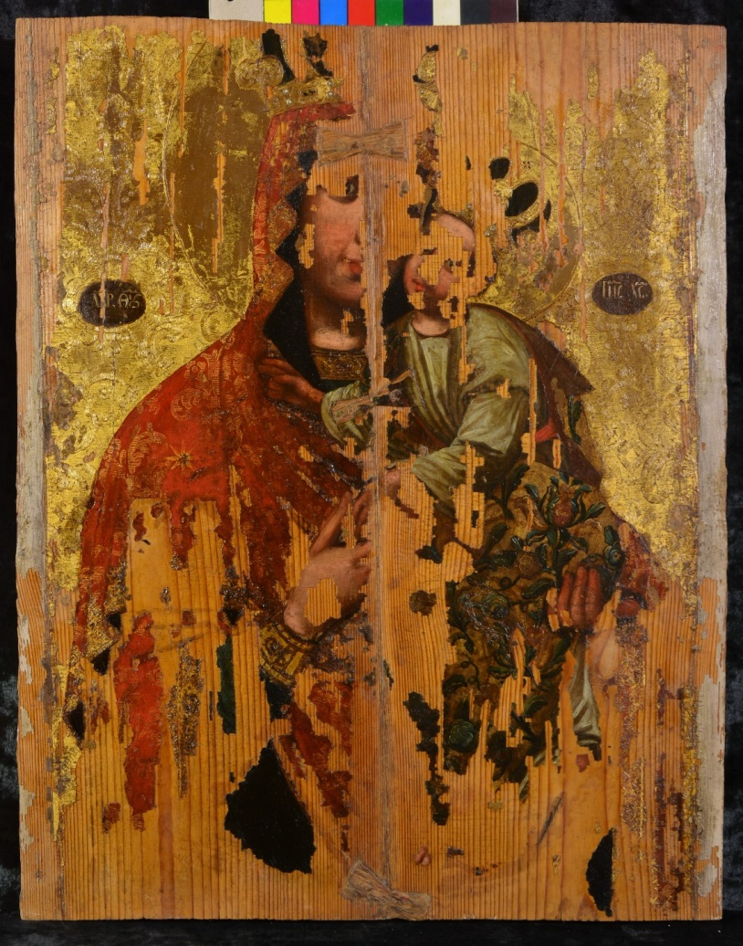
Рис. 1. Ікона «Богородиця Елеуса (Братська)», кінець XVIII – початок XIX ст., 71 × 56 см, дерево, олія, золочення. Кафедра техніки та реставрації творів мистецтва НАОМА.
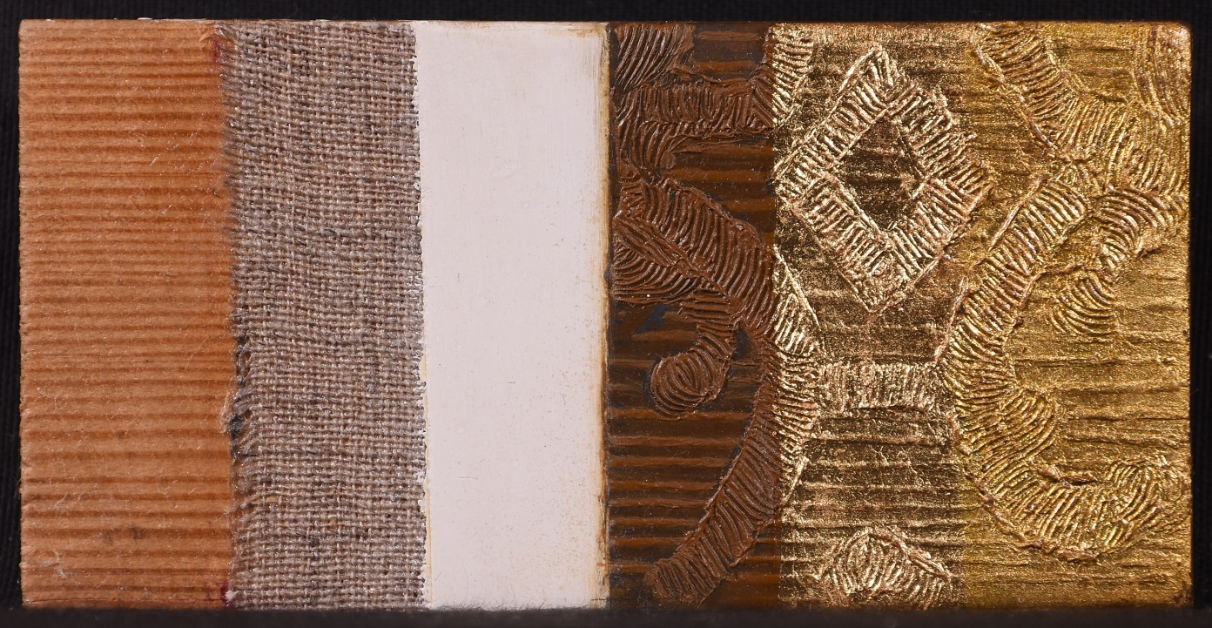
Рис. 2. Зразок поетапного виконання техніки рельєфного декорування золоченого тла ікони «Богородиця Елеуса (Братська)», виконаний магістранткою Анною Караулановою в межах дипломної копії, 2021 р.,(1-дерево, 2-паволока, 3-левкас, 4-відтворення рельєфного декорування олійною фарбою, 5-шар поталі, 6-захисний шар шелаку та олійного лаку).

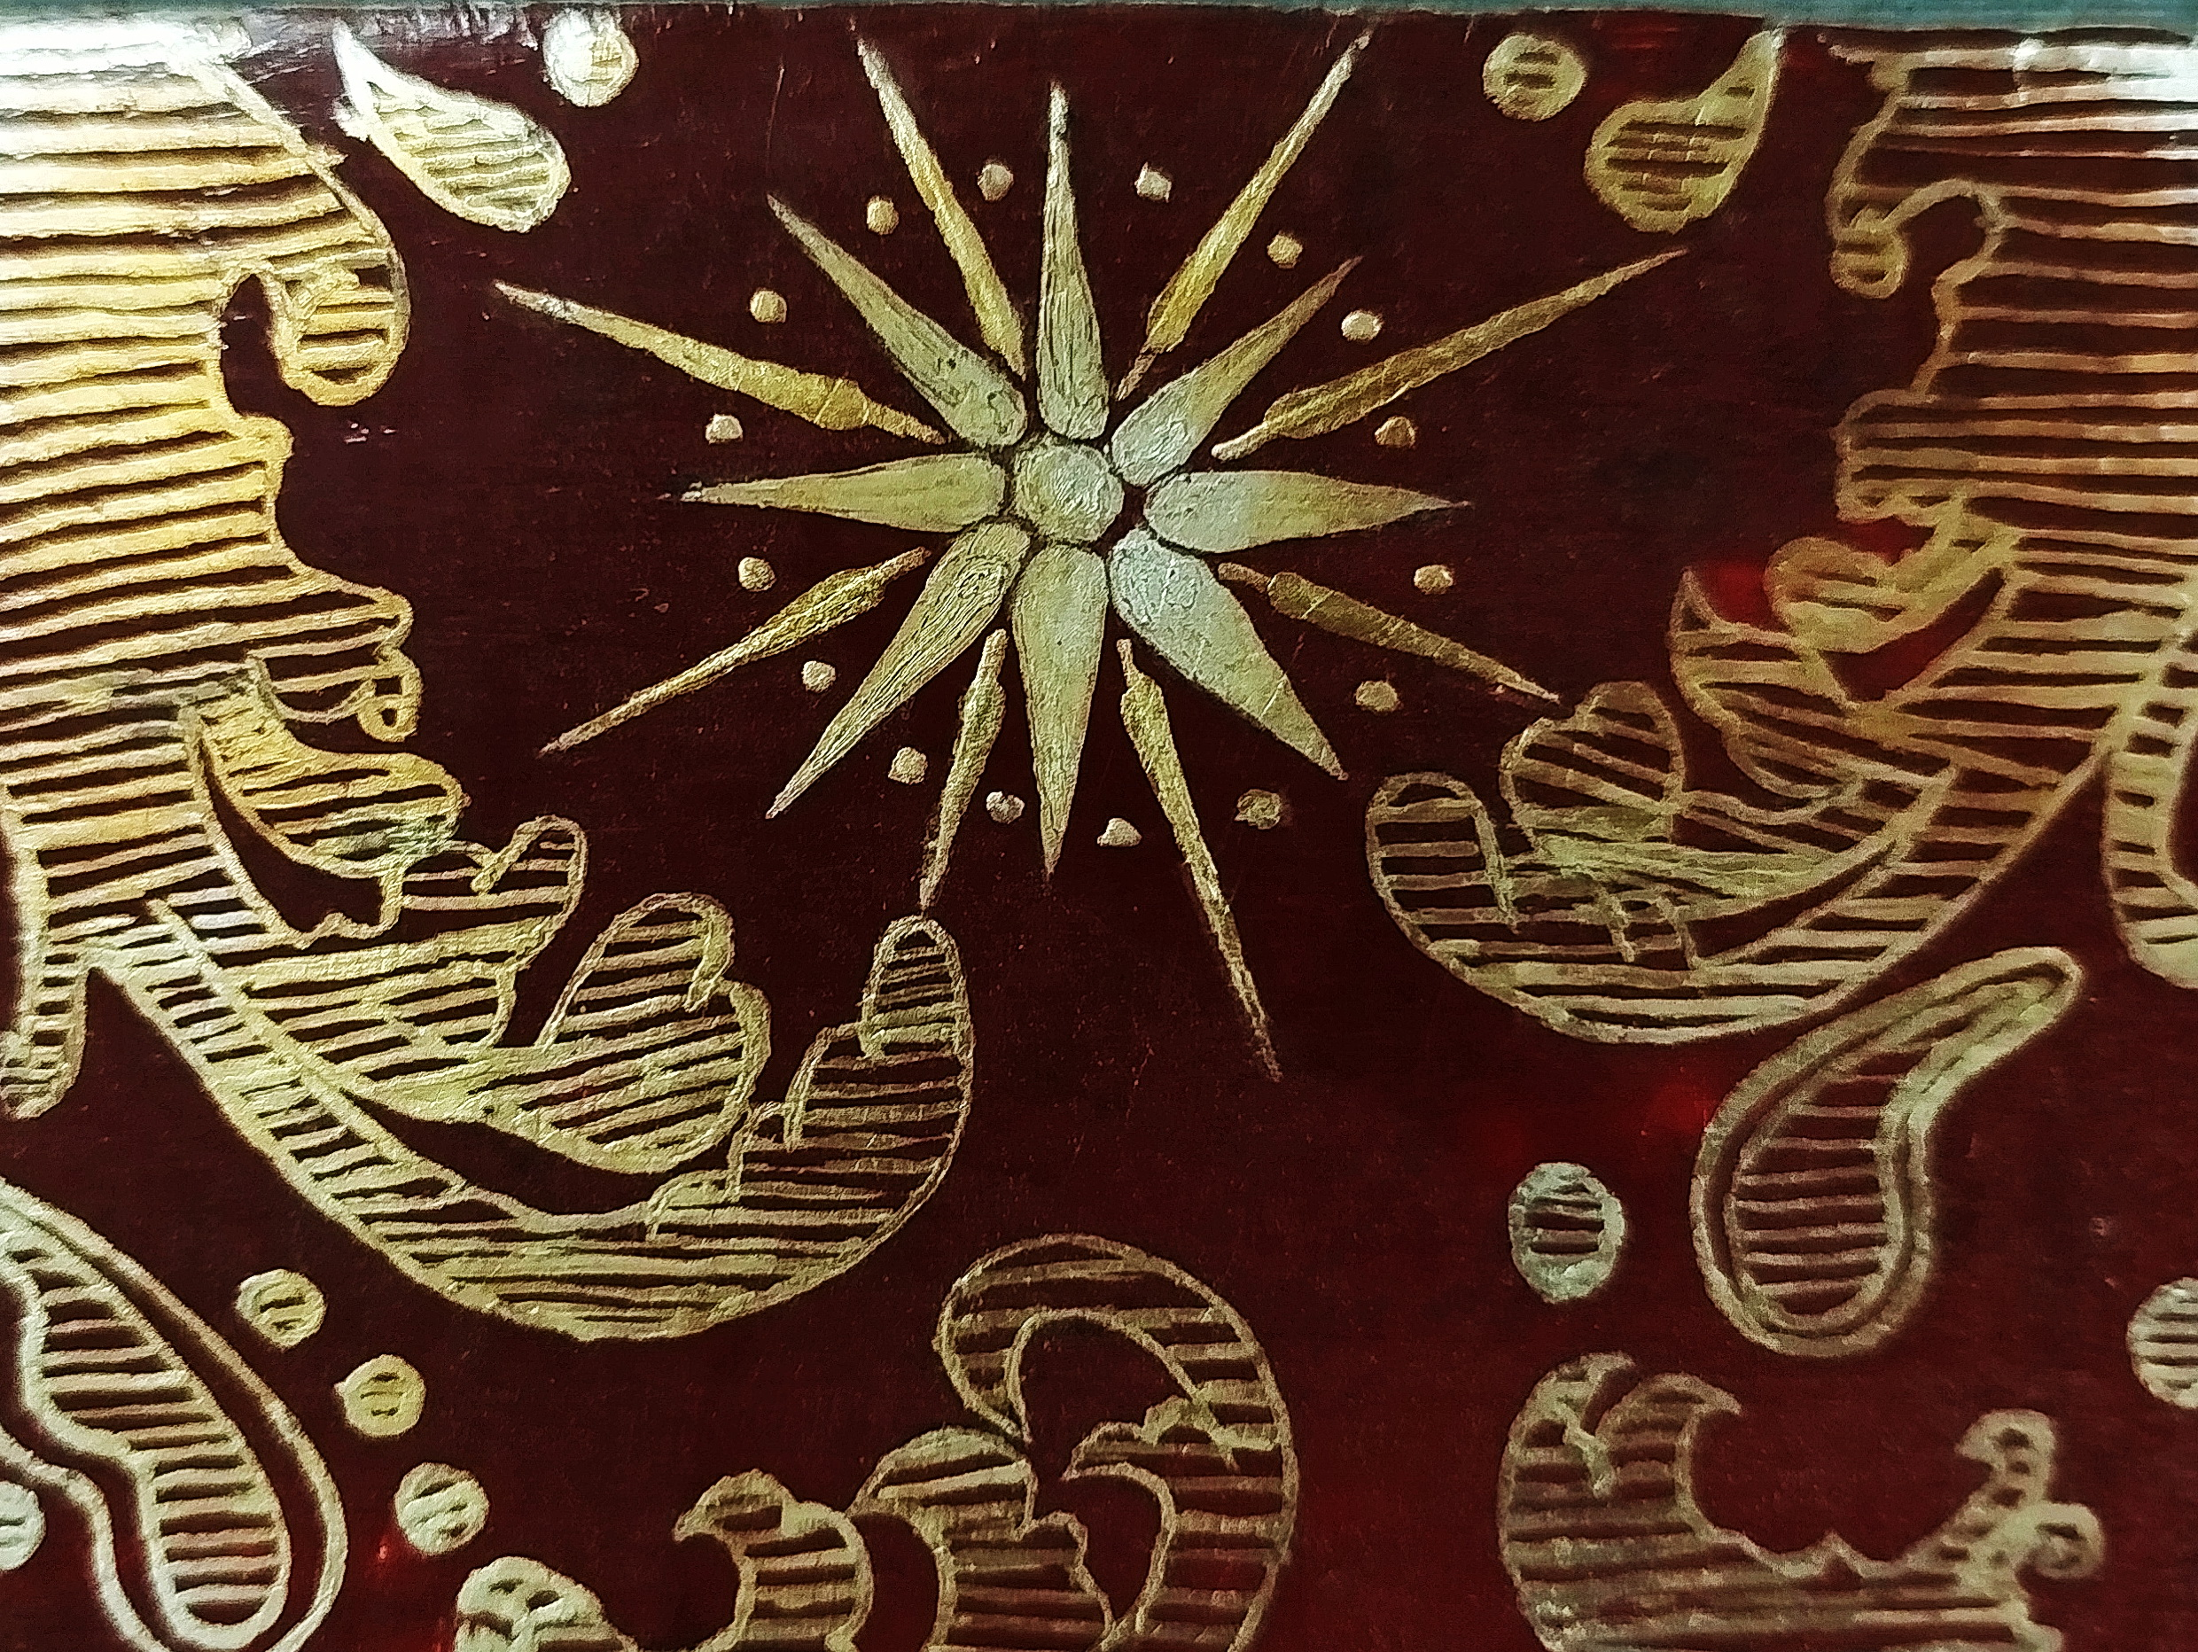  Рис. 3. Олександра Щербак, 1 курс ОС «Магістр», фрагмент виконання техніки орнаментального золочення на мікстіон (на асист), курсова робота 2025 р. | 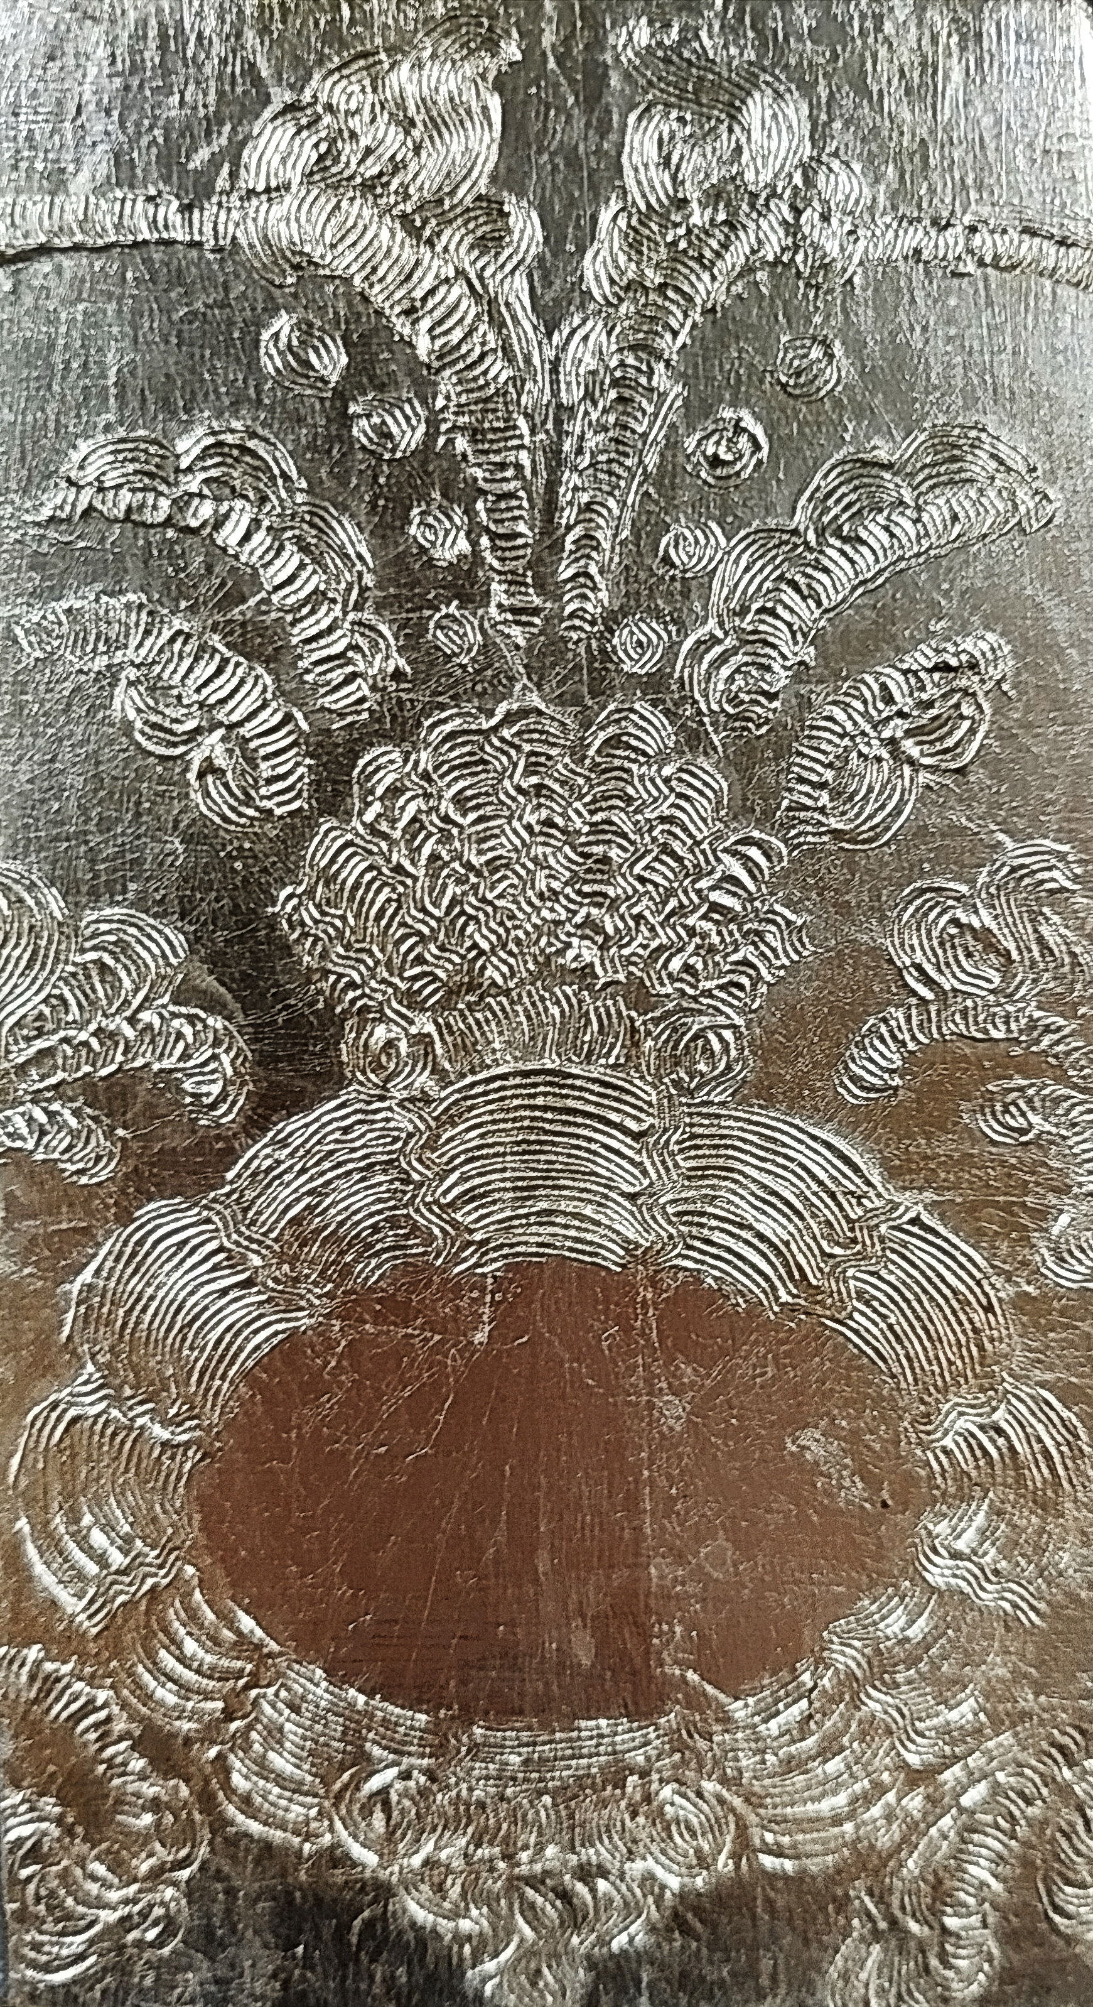  Рис. 4. Максим Ніколайчук, 1 курс ОС «Магістр», фрагмент виконання техніки рельєфного декорування в олійній фарбі, курсова робота 2025 р.
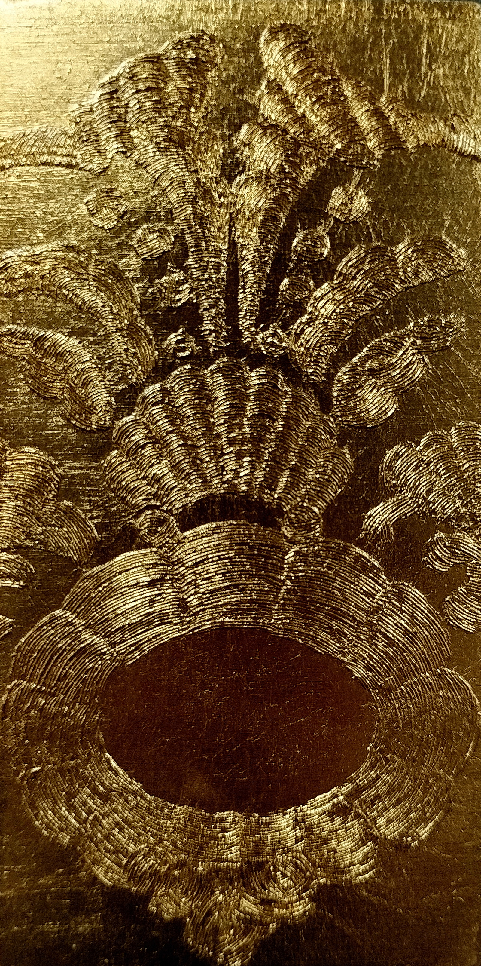  Рис. 5. Олександра Сурган, 1 курс ОС «Магістр», фрагмент виконання техніки рельєфного декорування в олійній фарбі, курсова робота 2025 р. | 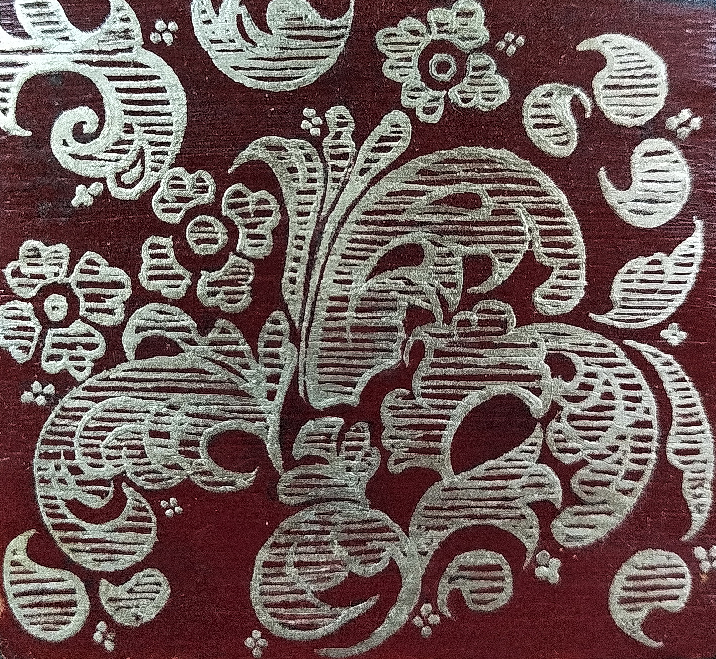  Рис. 6. Олександра Сурган, 1 курс ОС «Магістр», фрагмент виконання техніки орнаментального золочення на мікстіон (на асист), курсова робота 2025 р.

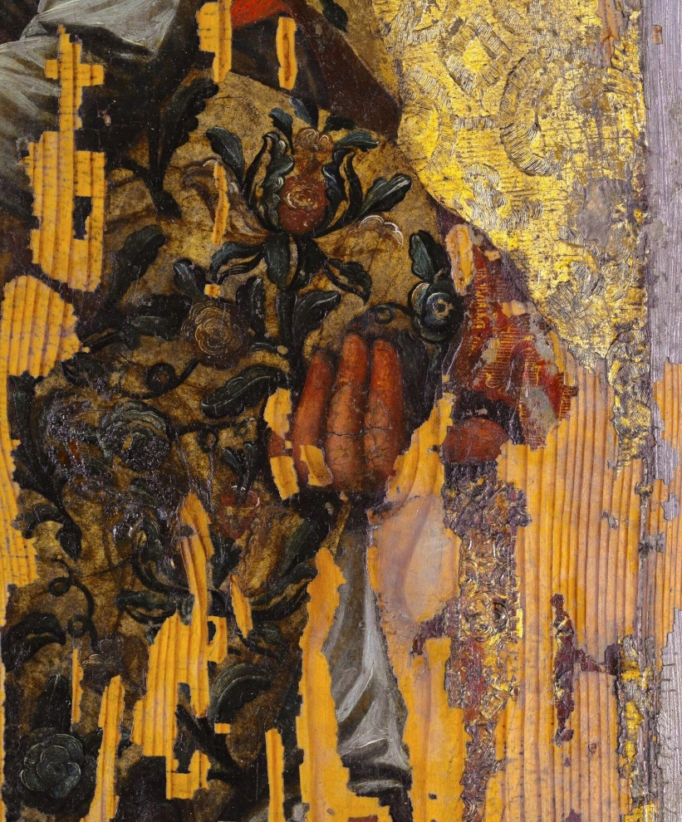  Рис. 7. Фрагмент ікони «Богородиця Елеуса (Братська)», кінець XVIII – початок XIX ст. Кафедра техніки та реставрації творів мистецтва НАОМА. | 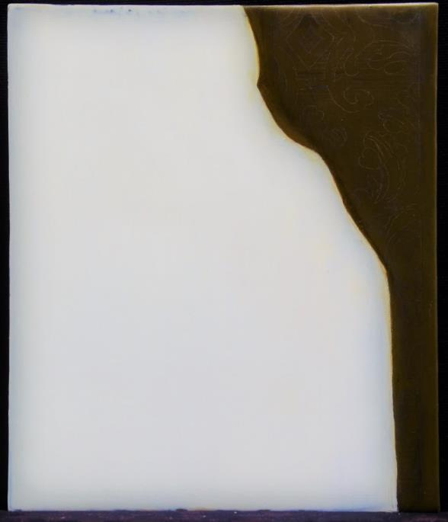  Рис. 8. Анна Карауланова, 2 курс ОС «Магістр». Етап виконання фрагмента копії з ікони «Богородиця Елеуса (Братська)», 2021 р., ґрунт, тонована олійна імприматура.
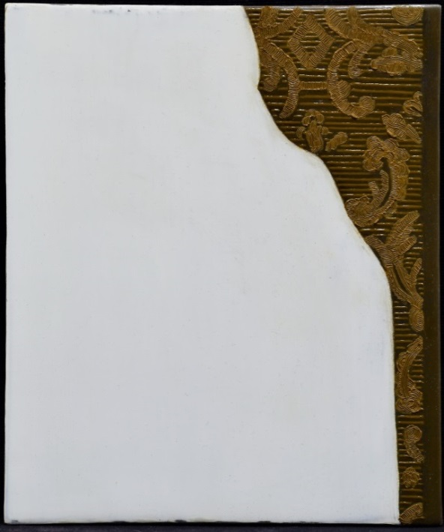  Рис. 9. Анна Карауланова, 2 курс ОС «Магістр». Етап виконання фрагмента копії з ікони «Богородиця Елеуса (Братська)», 2021 р., техніка рельєфного декорування в олійній фарбі. | 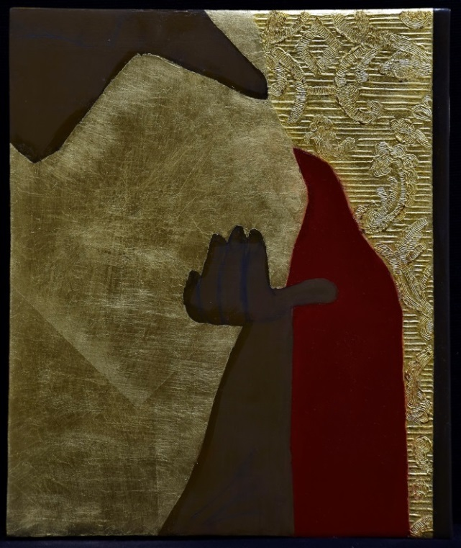  Рис. 10. Анна Карауланова, 2 курс ОС «Магістр». Етап виконання фрагмента копії з ікони «Богородиця Елеуса (Братська)», 2021 р., імітаційне золочення рельєфного декорування поталюю.
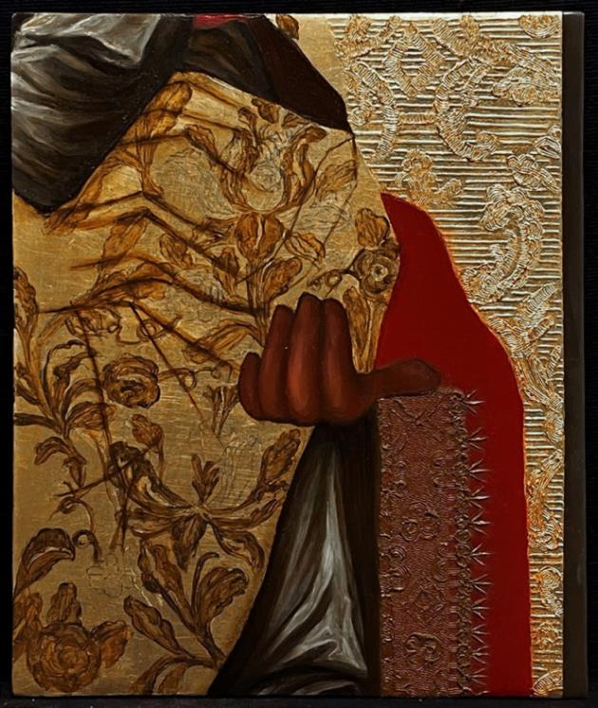  Рис. 11. Анна Карауланова, 2 курс ОС «Магістр». Етап виконання фрагмента копії з ікони «Богородиця Елеуса (Братська)», 2021 р., етап виконання олійного живопису. | 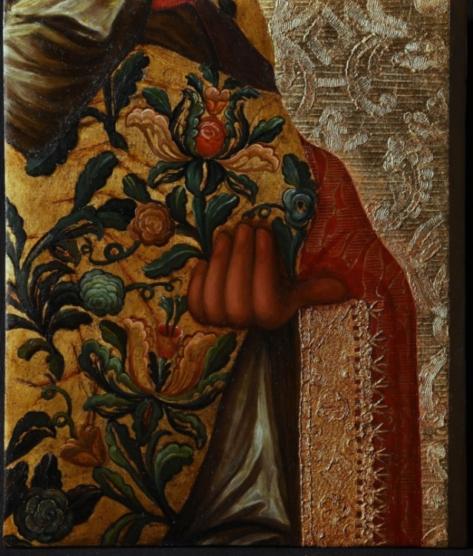  Рис. 12. Анна Карауланова, 2 курс ОС «Магістр». Дипломна копія фрагмента ікони «Богородиця Елеуса (Братська)», 2021 р. Керівник — старший викладач І. М. Сомик-Пономаренко.

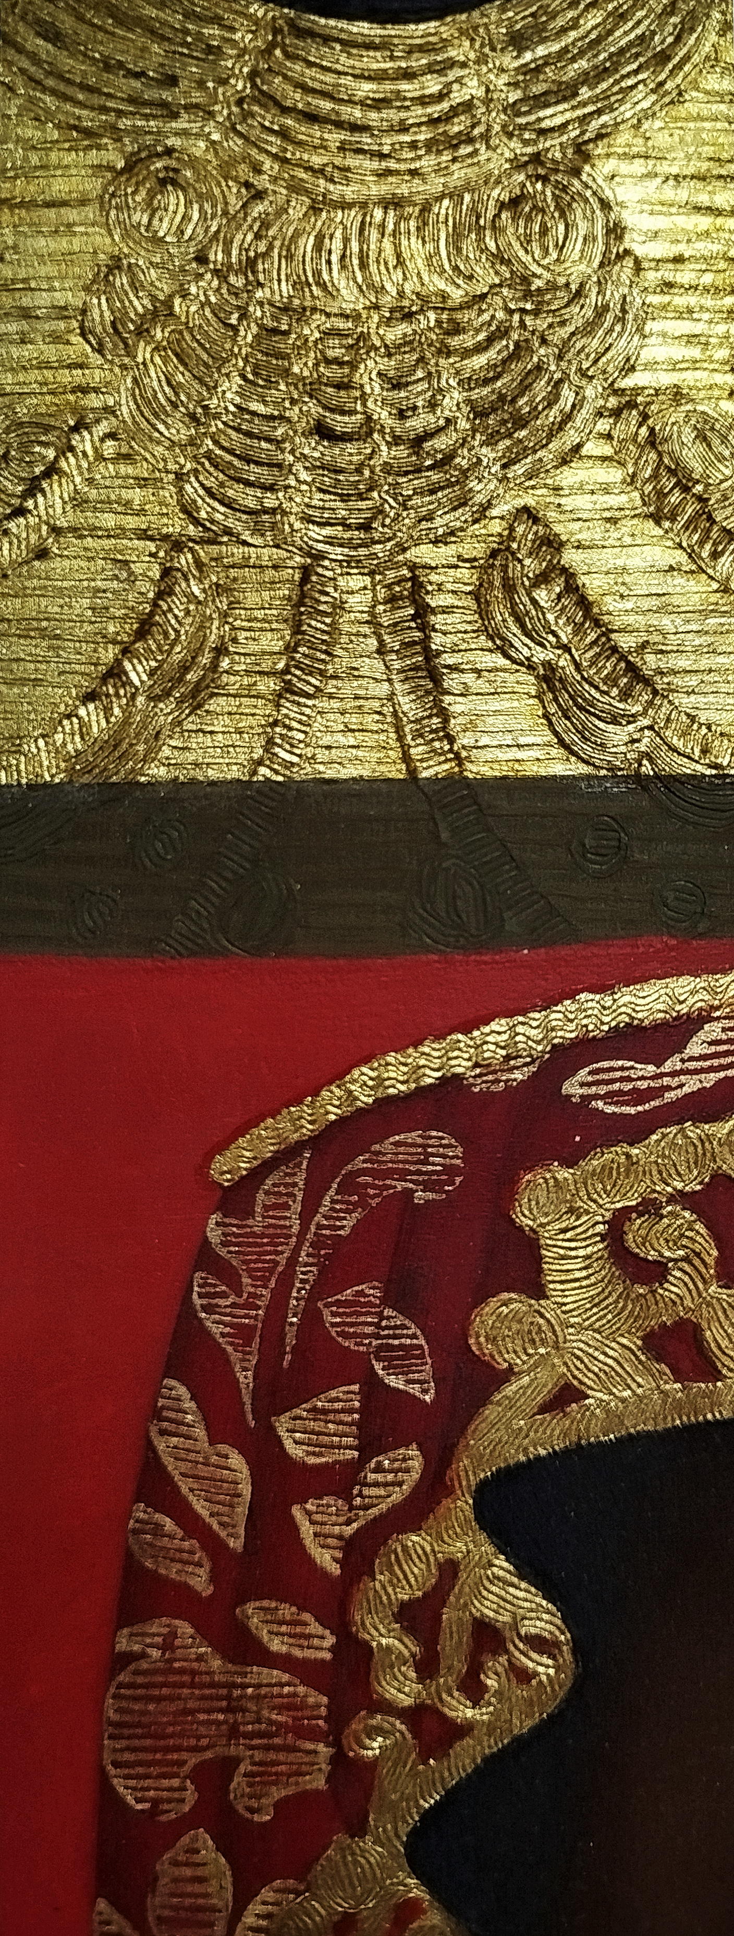  Рис. 13. Зразок реконструкції техніки рельєфного декорування ікони «Богородиця Елеуса (Братська)», виконаний магістранткою Анастасією Стрельцовою в межах дипломної копії, 2024–2025 рр. | 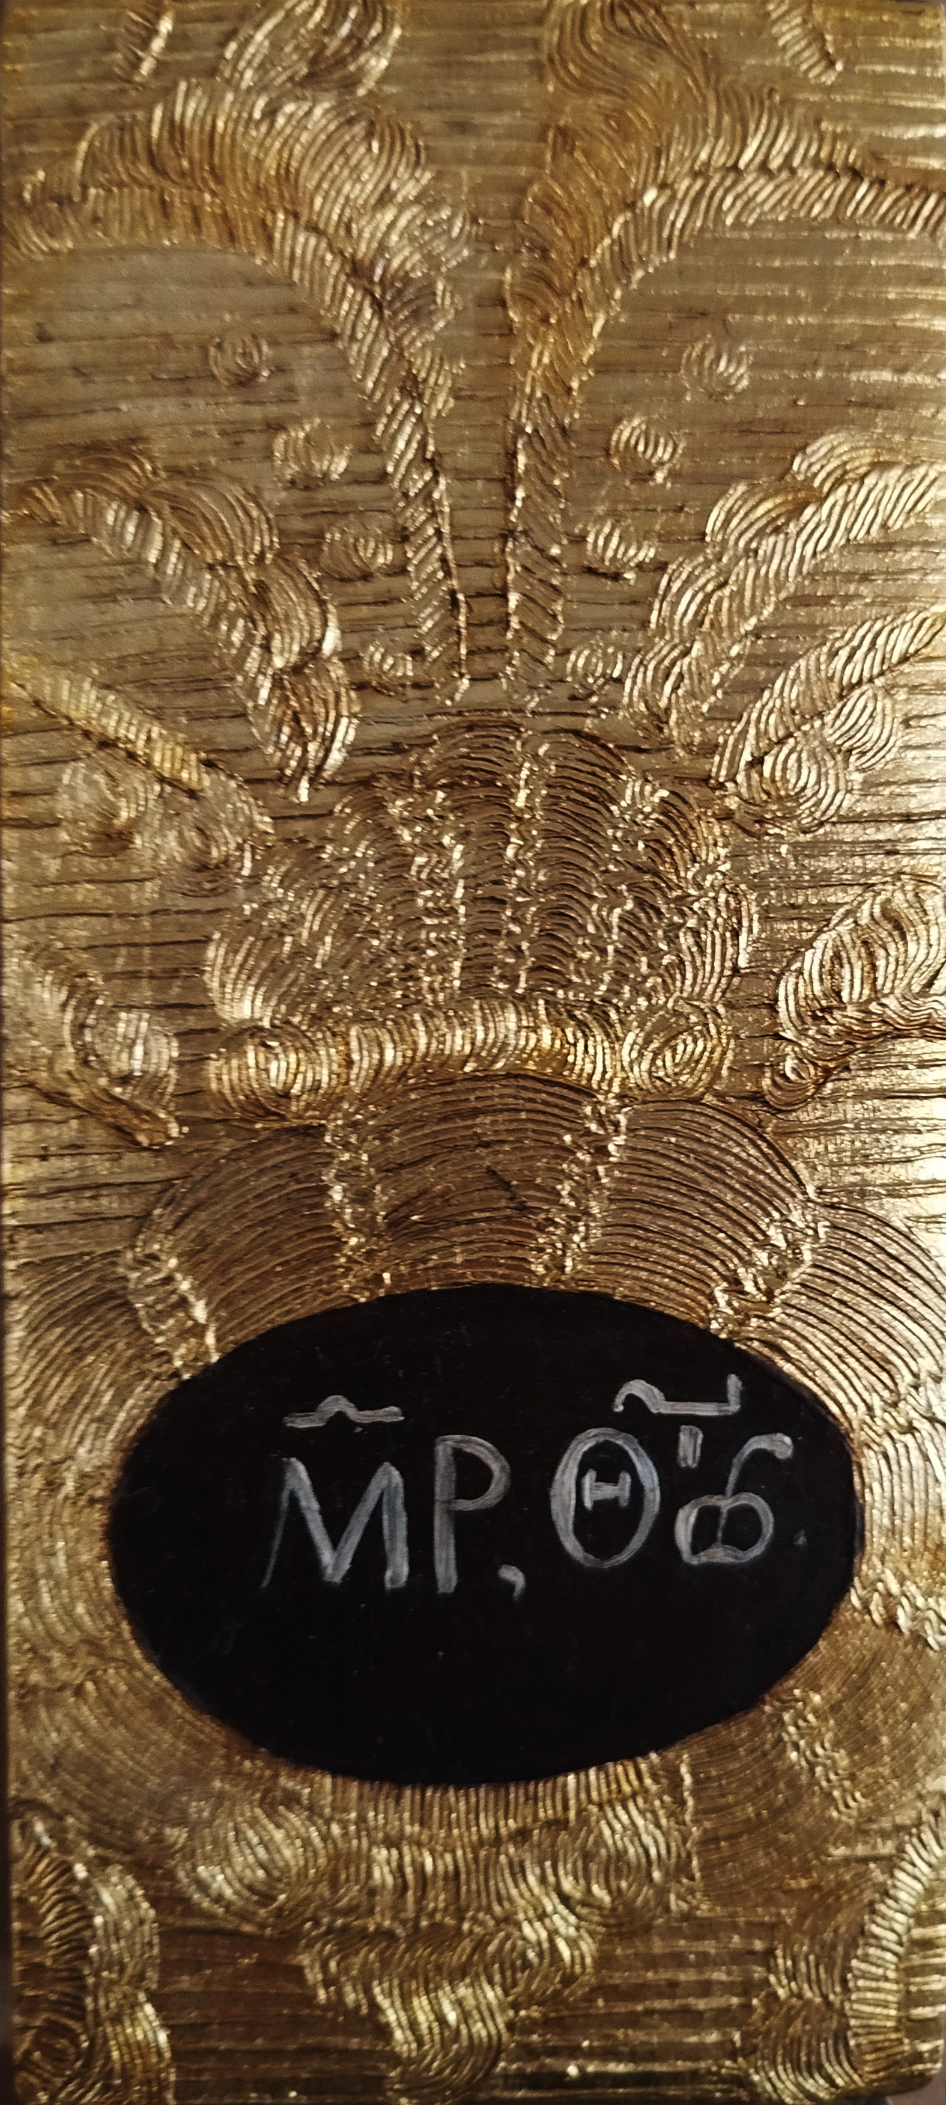  Рис. 14. Зразок реконструкції техніки рельєфного декорування ікони «Богородиця Елеуса (Братська)», виконаний магістранткою Анастасією Стрельцовою в межах дипломної копії, 2024–2025 рр. | 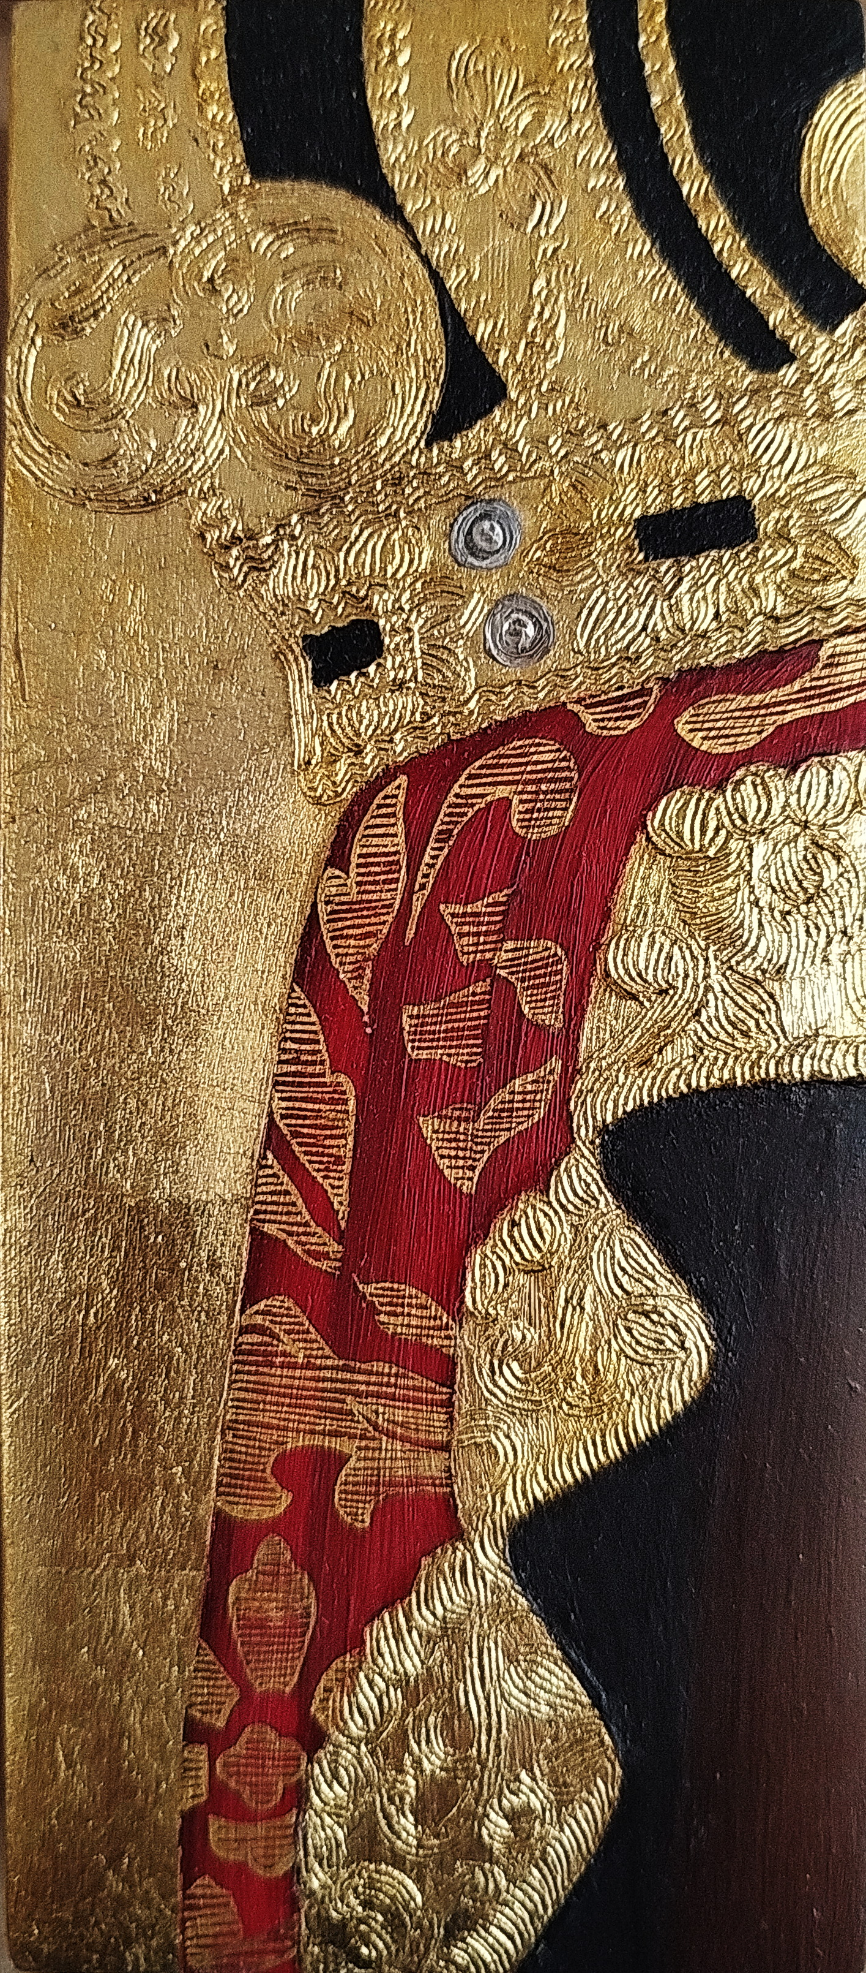  Рис. 15. Зразок реконструкції техніки рельєфного декорування ікони «Богородиця Елеуса (Братська)», виконаний магістранткою Анастасією Стрельцовою в межах дипломної копії, 2024–2025 рр.

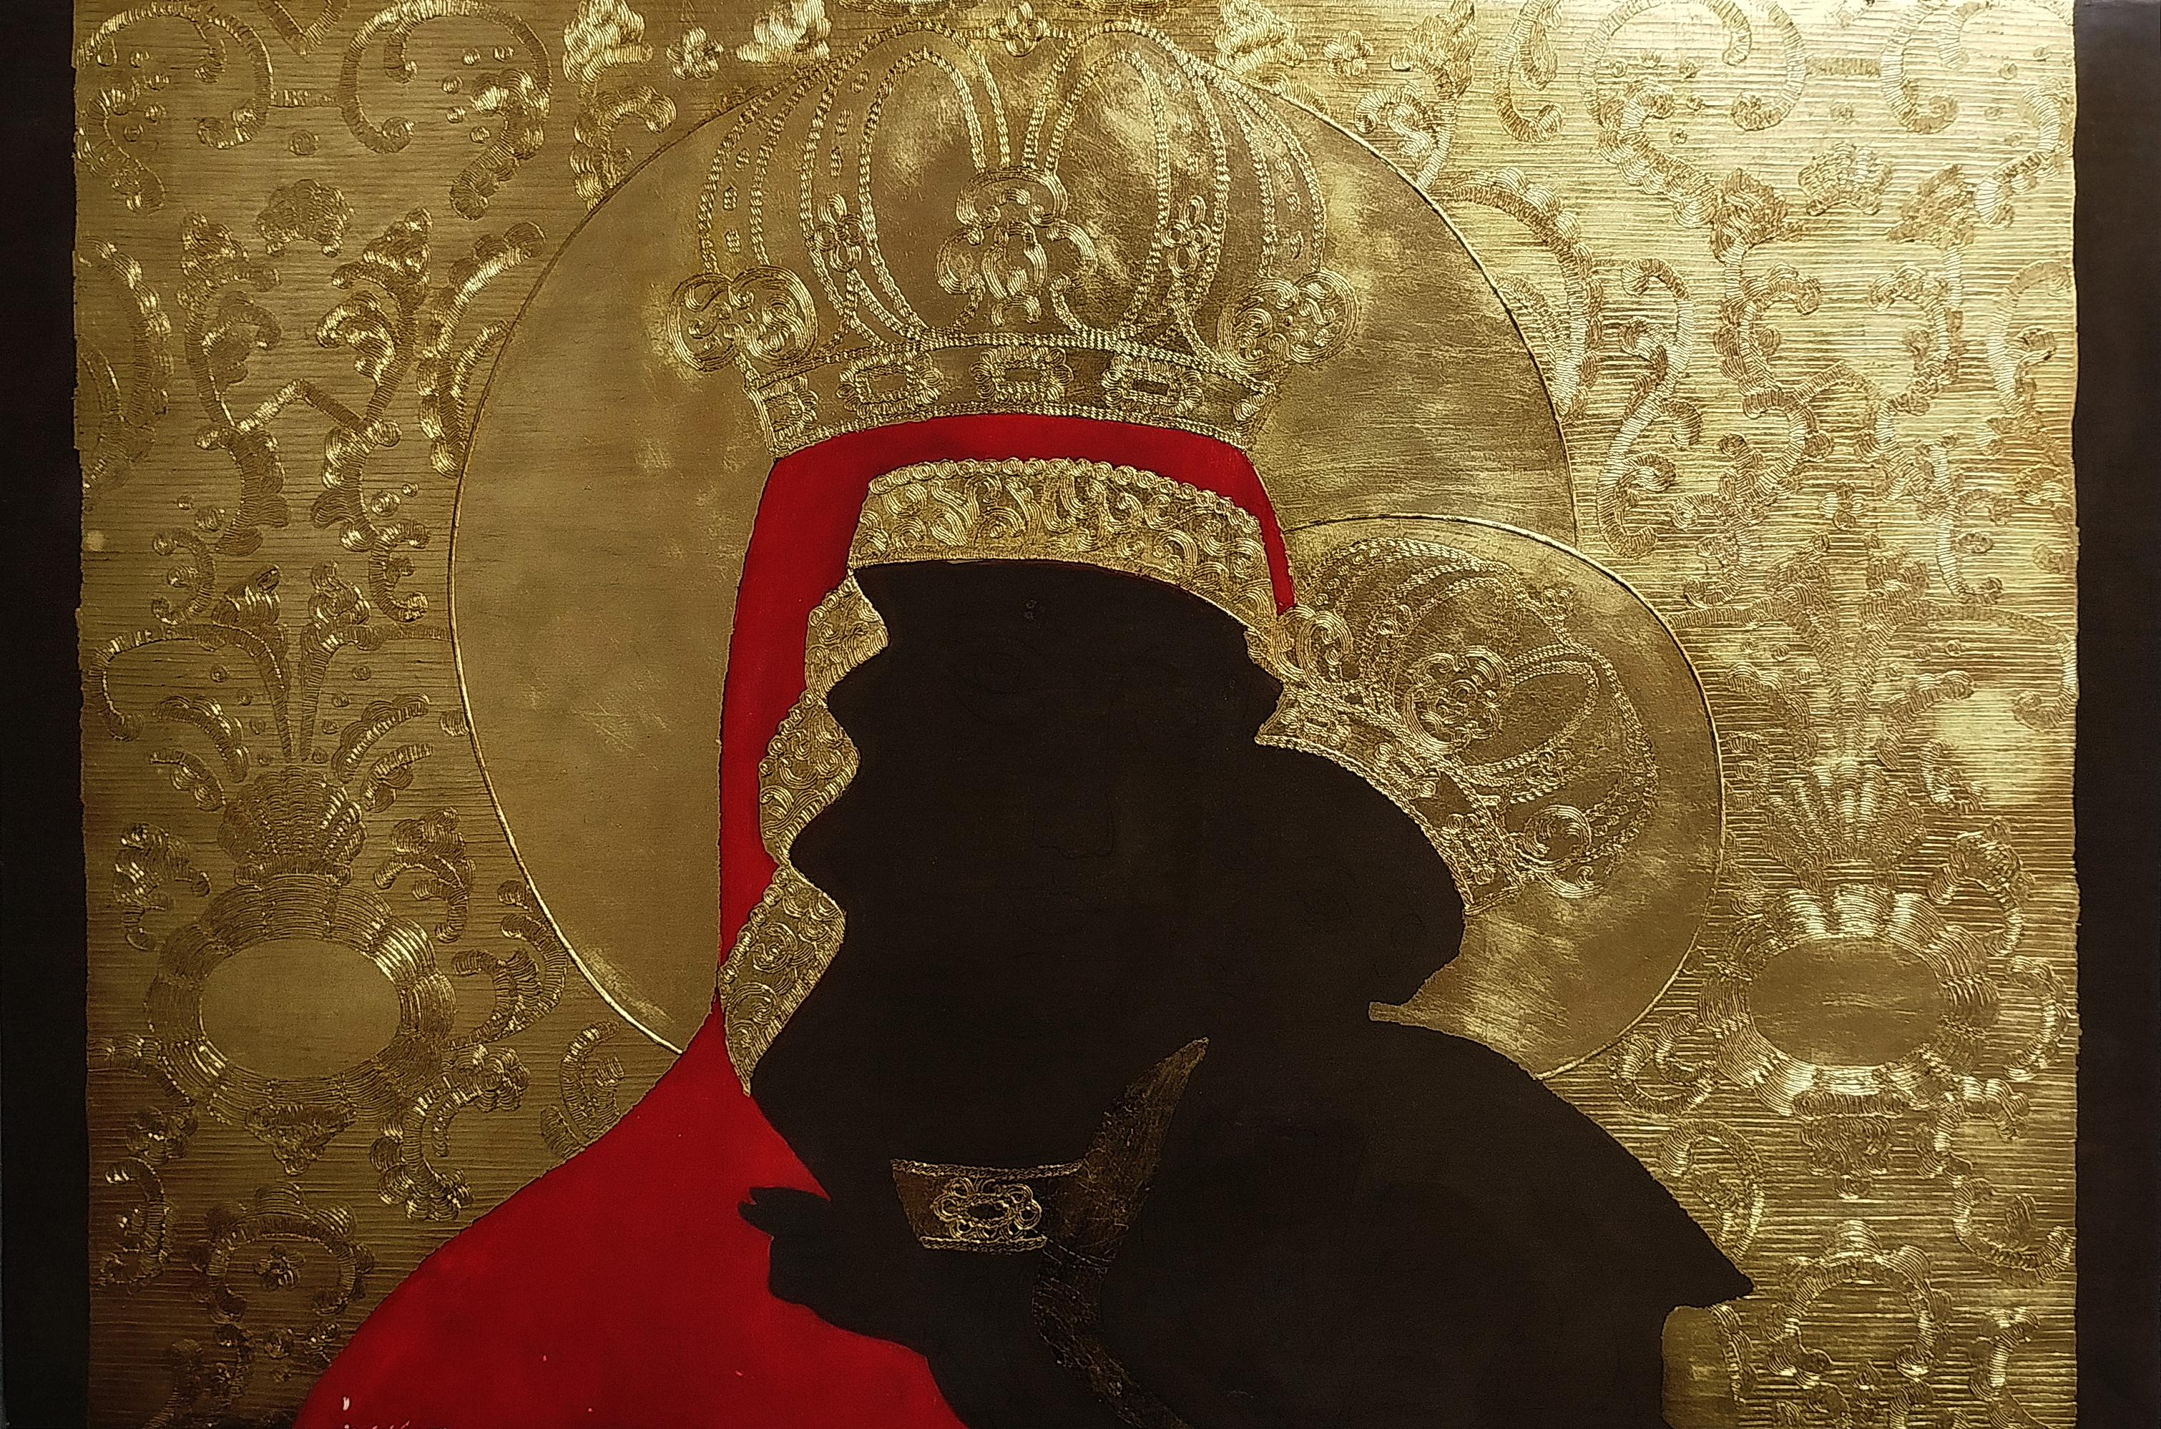
Рис. 16. Анастасія Стрельцова, 2 курс ОС «Магістр». Етап виконання фрагмента копії з ікони «Богородиця Елеуса (Братська)», 2024–2025 рр. Керівник — старший викладач І. М. Сомик-Пономаренко.

Сомик-Пономаренко Ірина Миколаївна

Методичні рекомендації
до викладання навчальної дисципліни
ОК 7 «Копіювання творів з рельєфною поверхнею»
ОПП «Реставрація творів мистецтва»
спеціальності В4 «Образотворче мистецтво та реставрація»
спеціалізації В4.02 «Реставрація»
Національна академія образотворчого мистецтва і архітектури
Кафедра техніки та реставрації творів мистецтва
м. Київ, Вознесенський узвіз, 20
Київ – 2026

